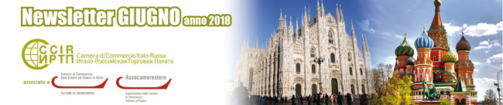

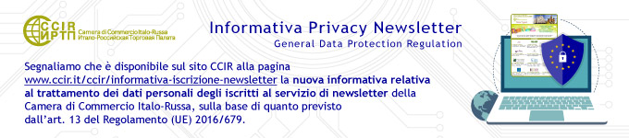

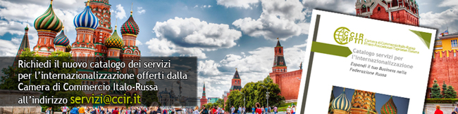

ВАЖНЫЕ МЕРОПРИЯТИЯ

  
  3-5 ИЮЛЯ 2018, РЕДЖО ЭМИЛИЯ И ВЕРОНА
  Делегация (incoming) российских специалистов машиностроительной отрасли для участия во встречах b2b и посещения предприятий.
  
  11-14 ИЮЛЯ 2018, КАВКАЗ
  XVII Бизнес-Форум “Italy meets Caucasus”
  
  20 СЕНТЯБРЯ 2018, МИЛАН
  Семинар: “Российский рынок: возможности для итальянских предприятий в отрасли строительства инфраструктуры для аэропортов».

  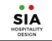
  10-12 ОКТЯБРЯ 2018, РИМИНИ
  SIA HOSPITALITY DESIGN. Международный салон гостеприимства.
  
  17 ОКТЯБРЯ 2018, МИЛАН
  Семинар: “Fashion рынок в Российской Федерации”.
  
  6-9 НОЯБРЯ 2018, РИМИНИ
  ECOMONDO. Выставка, посвященная устойчивому развитию

РЕАЛИЗОВАННЫЕ МЕРОПРИЯТИЯ

  
  31 МАЯ – 3 ИЮНЯ 2018, РИМИНИ
  Riminiwellness. Выставка здоровья и здорового образа жизни.
  
  8 ИЮНЯ 2018, МИЛАН
  Мероприятие: “Doing business in Russia: how to deal with sanctions in the food & beverage industry”.
  
  ПРОЕКТ MENTORING
  Завершился проект, в рамках которого ряд предприятий получил возможность бесплатно воспользоваться поддержкой экспертов по российскому рынку.

КОМПАС ДЛЯ ПРЕДПРИЯТИЙ

  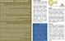
  NЭКОНОМИЧЕСКИЕ НОВОСТИ РОССИИ
  Читайте периодический бюллетень ИРТП, посвященный российской экономике.
  
  ВОЗМОЖНОСТИ, КОТОРЫЕ ОТКРЫВАЕТ АРХАНГЕЛЬСК
  ТПП Архангельска предлагает сотрудничество с местным предприятием по производству биологических удобрений для сельского хозяйства. Для получения информации скачайте презентацию.

ОБЪЯВЛЕНИЯ ЧЛЕНОВ ИРТП

  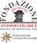
  ФОНД «АРХИВ АНТОНИО ЛИГАБУЭ»
  Фонд занимается исследованием творчества художника Антонио Лигабуэ на основании строго научных принципов и продвигает его на международном уровне. Скачайте презентацию.
  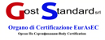
  ГОСТ СТАНДАРТ
  Узнайте о последних изменениях в: сертификации ЕАС 019 «О безопасности средств индивидуальной защиты» - Порядке государственной регистрации удобрений - Знаке соответствия Республики Беларусь – Входит в силу сертификация ЕАС 037.

  
  LOTTE HOTEL
  С 18 мая открывается новы отель в Самаре Lotte Hotel Samara. 193 номера, 12 конференц-залов для проведения деловых семинаров, международных конференций, оздоровительный центр с панорамным бассейном. Информация: www.lottehotel.com/samara/en.
  
  ЛУДИНГ
  Только для членов ИРТП 40% скидка на вина коллекции L-WINE до 15 июля. Смотрите предложение “Блестящие цвета лета” и "Rosè"

  
  SERCONS
  Орган по сертификации SERCONS (www.sercons.ch/it) недавно открыл новый офис в Милане (Piazza della Repubblica, 32 - 20124 MI).
  Информация по ГОСТ и ЕАС (все виды сертификатов без посредников). Контактное лицо: Валерия Виноградова, тел.: +39 02 8001 2140 - E-mail: v.vinogradova@sercons.ch
  
  VALUE RETAIL MANAGEMENT SRL (FIDENZA VILLAGE)
  Приближается Summer Festival в Fidenza Village! Со 28 июня по 30 августа food voucher, розыгрыш 9 поездок по столицам зарубежных стран, private gift, тренажер Ferrari и бесплатный Shopping Express из Милана.

  
  U. DEL CORONA & SCARDIGLI S.R.L.
  Компания международных перевозок предлагает скачать каталог своих услуг на итальянском и русском языках.
  
  ITS (ИНДИВИДУАЛЬНЫЙ ТУРИСТИЧЕСКИЙ СЕРВИС)
  Приглашает Вас посетить престижный outlet “The Mall” во Флоренции: Вы сможете получить эксклюзивный myLUXURYwallet с особыми льготами. Скачайте приглашение на итальянском и русском языках.

ТОЛЬКО ДЛЯ ЧЛЕНОВ ИРТП

  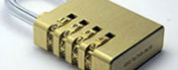
  

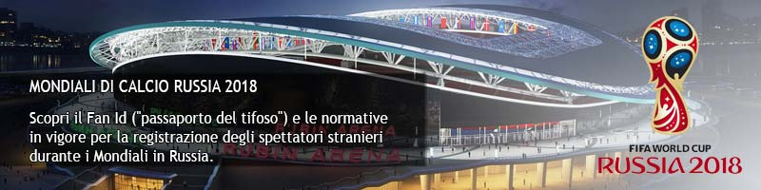

НОВОСТИ ИЗ ЖУРНАЛА RUSSIA BEYOND THE HEADLINES

  
  МИРОВОЙ ЧЕМПИОНАТ, ПОЛОЖИТЕЛЬНЫЙ ЭКОНОМИЧЕСКИЙ ЭФФЕКТ ДЛЯ РОССИЙСКИХ РЕГИОНОВ
  Об этом говорят результаты исследований, проведенных Агентством Moody’s. Тем не менее, положительный эффект не будет длительным.
  Читать статью до конца

  
  ПОЧЕМУ РОССИЯ ТАКАЯ ХОЛОДНАЯ?
  Исследователи дают этому научное объяснение.
  Читать статью до конца

НАШИ ПАРТНЕРЫ



  
  
  

ИТАЛО-РОССИЙСКАЯ ТОРГОВАЯ ПАЛАТА

  Ufficio di Milano:
  Corso Sempione, 32/B - 20154 Milano
  tel.: +39 02 86995240 - fax: +39 02 85910363
  e-mail: info@ccir.it
  Московское представительство:
  125009 Москва, Б. Кисловский пер., 1/1/12
  тел.: +7 495 9896 816 - факс: +7 495 9896816 доб.123
  e-mail: ccir@mosca.ru

www.ccir.it

  
  
  
  

